

**Requirementsdocument - levering Polis+ LA-DIM**



|  |  |
| --- | --- |
| **Opdrachtgever** | **Auteur** |
| Project Datafabriek: [datafabriek@uwv.nl](mailto:datafabriek@uwv.nl) | Naam: Nils Kuhler  Functie: Informatieanalist  Datum versie: 11 Oktober 2018  Versienummer: 24 |

**Inhoudsopgave**

1. Introductie 4

1.1 Inleiding 4

1.2 Scope 4

1.3 Opdrachtgever 5

1.4 Aanleiding en doelstelling 5

1.5 Stakeholders 6

1.6 Overige zaken 7

2. Openstaande punten en Risico’s 8

2.1 Openstaande punten 8

2.2 Risico’s 8

3. Beschrijving requirements 9

DIM standaard Requirements m.b.t. gegevens 9

1. Te leveren gegevensobjecten 10

2. Bepalen mogelijkheid tot leveren alle velden van geleverde objecten 12

3. Meeleveren referentiedata 13

4. Eenmalig historie aanleveren 14

5. Consistente dataset 16

6. Leveren productiedata 17

7. Volledige of incrementele levering 18

8. Aanleveren verwijderde gegevens – DLM 19

9. Aanleveren elke wijziging in de geleverde tabellen – DLM 20

10. Minimalisering omvang levering 21

11. Zip (bestands compressie) functionaliteit 22

12 Leverfrequentie 23

13. Leveren RLO (Record Lay-Out) 24

DIM Best practises Requirements 25

14. Leveren onbewerkte brondata 25

15. Vermijden hergebruik verwijderde velden 26

16. Eigenaarschap & beheer leveringsfunctionaliteit bij de bron – BRON verantwoordelijkheid 27

DIM leveringstechniek Requirements 28

17. Leveringstechniek 28

18. Geautomatiseerd leveren – BRON verantwoordelijkheid 29

19. Pakbon / Tracking- en controlegegevens - BRON verantwoordelijkheid 30

20. Bestandsnaamgeving – BRON verantwoordelijkheid 32

21. Bestandsoverdracht via SI-FTP 33

22. Bewaren van de levering / herleveringen – BRON verantwoordelijkheid 34

23. Levering opnieuw samenstellen – BRON verantwoordelijkheid 35

24. Veilige levervolgorde – BRON verantwoordelijkheid 36

25. Veilig extractiemoment – BRON verantwoordelijkheid 37

Bijlage 1 – Y constructie Leveringen – Niet van toepassing voor P+ LA 38

Bijlage 2 - AS-IS situatie schets 39

Bijlage 3 – TO-BE GDVA747 - Regulier en Historische levering 40

Bijlage 4 – AS-IS mogelijke performance bottlenecks 41

Bijlage 5 – TO-BE - Voorbeeld functioneel ontwerp data export 42

**Documentbeheer gedetailleerd requirementsdocument ~~TEMPLATE~~**

**Gebruikte Requirement document template: 2.2**

**Versiebeheer**

|  |  |  |  |
| --- | --- | --- | --- |
| **Versie** | **Datum** | **Auteur** | **Wijzigingen** |
| 1 | April 2023 | Nils Kuhler | Initiële versie |
| 2..21 | Aug 2023 | Nils Kuhler | Voortschrijdende inzichten gedocumenteerd |
| 22..24 | Okt 2023 | Nils Kuhler | Feedback Mirjam Saal, Dave Oberweis, Emil Doyle verwerkt |
| 25 | Okt 2023 | Nils Kuhler | Zip file name toegevoegd |

**Distributielijst**

|  |  |  |  |
| --- | --- | --- | --- |
| **Versie** | **Naam afdeling** | **Naam contactpersoon** | **Opmerkingen** |
| 0.x | DWH | John van Zijl / kennishouder DWH |  |
| 1.0 | Polis+ | kennishouder(s) bron |  |

Er is afgestemd (advies/overleg geweest) met de volgende partijen:

| **Naam afdeling** | **Naam contactpersoon** | **Opmerkingen** |
| --- | --- | --- |
| DWH | e.g. John van Zijl / kennishouder DWH |  |
| Informatie Analist Polis+ | kennishouder(s) bron |  |

**Bron documenten**   
De volgende plannen en/of documenten zijn gebruikt bij het opstellen van deze requirements analyse:

| **Titel** | **Versie** | **Datum** | **Status** |
| --- | --- | --- | --- |
| Interface standaarden | 2.0 | maart 2021 | Definitief |
| RLO en invulhulp | 2.0 | april 2022 | Definitief |
| Afstemmen aangepaste interfaces Polis+ – interviewverslag | 1.0 | maand 2023 | Definitief |

# 1. Introductie

## 1.1 Inleiding

Dit document is onderdeel van project Datafabriek. Het project Datafabriek voert grote verbeteringen door in zowel het centrale datawarehouse applicatielandschap als in de daaraan gerelateerde beheer- en gegevensleveringsprocessen. Het Data Integratie Magazijn (DIM) wordt gebouwd ter vervanging van de huidige datawarehouses DWARFS (DWH 1.0), NGP (DWH 2.0) en UDS (DWH 3.0).   
Uit een voorgaande analyse is gebleken dat er voor de bronnen aanpassingen in de levering moeten worden doorgevoerd, voordat deze aangesloten kunnen worden op het DIM.

Een korte beschrijving van Polis kan in [confluence](https://confluence.ba.uwv.nl/display/TP/Polis) teruggevonden worden. Hier worden diverse zaken zoals Polis+ LA, Polis+ WGA, Polis Bulkt toegelicht.

## 1.2 Scope

Voor dit requirements document is alleen de gegevenslevering van Polis+ LA naar DIM in scope.

**In Scope Polis LA ontsluiting qua informatie producten/leveringen:**

Datamart Banen is het enige informatie product/levering(GDVA264) in scope

Vanuit Hannes Hilgenkamp is per mail een besluit([link naar mail](https://samenwerken.sharepoint.uwv.nl/projecten/uwv2/datafabriek/PrDF/BRN1/Polis/Polis%20LA/Correspondentie/RE%20Gevraagd%20besluit%20tav%20ontsluiting%20Polis+%20LA%20naar%20DIM.msg)) genomen met de diverse stakeholders over de scope van de Polis LA ontsluiting naar DIM. De ontsluiting zal plaats vinden op basis van de AS_IS situatie. De bestand ontsluiting zal gebruik maken van het SQL script GDVA747. GDVA747 is gebaseerd op GDVA264 maar zal een aantal aanpassingen bevatten. De ontsluiting naar DIM verloopt conform huidige situatie/ontsluiting naar DWH(AS_IS).

**Buiten Scope PAO en DMAP:**

Vanuit de data owner(John van der Togt) is aangegeven PAO(Polis Analyse Omgeving) niet in scope is, aangezien PAO niet gevoed wordt vanuit DWH. PAO wordt direct gevoed vanuit de Polis omgeving. PAO en DMAP gaan voorlopig niet over naar DWH/DIM, dus die input stroom vanuit Polis hoeft ook niet naar DIM. Uitfaseren van beide producten PAO en DMAP staat vooralsnog niet op de planning, dus valt buiten de AS-IS van DWH2. Zie ook mail besluit ([link naar mail](https://samenwerken.sharepoint.uwv.nl/projecten/uwv2/datafabriek/PrDF/BRN1/Polis/Polis%20LA/Correspondentie/RE%20Gevraagd%20besluit%20tav%20ontsluiting%20Polis+%20LA%20naar%20DIM.msg))

Mogelijk zal in de toekomst op een vervolg Polis LA project de ontsluiting moeten worden uitgebreid. T.a.v. PAO en DMAP is het volgende aangegeven vanuit Architectuur:

* PAO(Polis Analyse Omgeving) en DMAP zijn qua informatie producten niet in scope voor het Datafabriek programma. Met andere woorden hoe en met welke (rapportage) tooling de data gevisualiseerd wordt is **niet in scope** voor Data fabriek.
* PAO en DMAP zijn qua informatie (data) leveringen in scope voor Datafabriek programma. Echter volgens bovenstaande AS_IS besluit ([link naar mail](https://samenwerken.sharepoint.uwv.nl/projecten/uwv2/datafabriek/PrDF/BRN1/Polis/Polis%20LA/Correspondentie/RE%20Gevraagd%20besluit%20tav%20ontsluiting%20Polis+%20LA%20naar%20DIM.msg)) zijn de PAO en DMAP (data) leveringen **niet in scope** voor Polis LA bron ontsluiting.
* PAO en DMAP informatie (data) leveringen staan pas in een later stadium op de data fabriek planning(na de uitvoering van Polis LA project). Om deze reden zijn de PAO en DMAP (data) leveringen ook **niet in scope** voor het Polis LA project.

In de bijlage 2(AS-IS) en 3(TO_BE) zijn een toelichtingen opgenomen m.b.t. de scope.

**Buitenscope Archiefwet**

Op een gegeven moment zal er volgens de archiefwet een bewaar termijn gegevens verlopen. Op dat moment dat de bewaar termijn verloopt zal er een definitieve schoning plaatsvinden in zowel de bron als het DIM. De toepassing van de archiefwet op het DIM valt in scope van de datafabriek en zal via architectuur als apart project opgepakt worden. De archiefwet valt niet in scope van het Polis LA project en wordt dus niet verder beschreven in dit document.

## 1.3 Opdrachtgever

De opdrachtgever is het programma Datafabriek.

## 1.4 Aanleiding en doelstelling

Om de verwerking van de gegevens in het DIM continu, stabiel en volgens de wetgeving te laten verlopen, moeten leveringen van Polis+ LA voldoen aan de opgestelde interfacestandaarden (zie hierboven in de tabel met brondocumenten op pagina 4 van dit document).

Deze levering kan overigens wel grotendeels gebaseerd zijn op reeds eerder ontwikkelde programmatuur. N.B. Uitfasering van de bestaande leveringen is pas mogelijk na uitfasering van (de ervan afhankelijke delen van) DWH 2 en 3.

Op basis van dit requirements document moet het voor Polis+ LA mogelijk zijn om:

* Een offerte en planning op te stellen voor het uitvoeren van deze requirements;
* Een functioneel ontwerp van de bronlevering op te stellen, als resultaat van de specificaties uit dit document;
* De bronlevering te bouwen/aan te passen a.d.h.v. het goedgekeurde FO.

## 1.5 Stakeholders

De stakeholders omvatten, maar zijn niet gelimiteerd tot:  
- Polis+ LA: zal op basis van deze requirements een nieuwe dan wel aangepaste levering realiseren;  
- Divisie Gegevensdiensten: zal input leveren op grond van hun kennis en ervaring met de huidige leveringen naar DWH;  
- Afnemers data en rapportages: zullen bevraagd en geïnformeerd worden over de gevolgen van de migratie op de bestaande rapportages.

##### Contact personen

**Datafabriek - ontsluiting team [Titanium/Neon] voor project ontsluiting Polis+ LA**

|  |  |  |
| --- | --- | --- |
| **Naam** | **Functie** | **Team** |
| Hannes Hilgenkamp | PO | Titanium |
| Joris Brakkee | Scrum Master | Titanium |
| Ismail Astitou | Informatie Analist | Titanium |
| Tony den Hoed | Informatie Analist | Titanium |
| Lahbib Attarik | Configurator | Titanium – dedicaded P+ LA |
| Nils Kuhler | Informatie Analist | Titanium – dedicated P+ LA |

**Stakeholders – Polis+ LA:**

|  |  |  |
| --- | --- | --- |
| **Naam** | **Functie** | **Opmerkingen** |
| Emil Doyle | P+ Product Manager | Verandersignaal |
| Yvonne Stokman | P+ Service Specialist | Verandersignaal |
| Anita van Sprang | Business Consultant | Domein |
| Peter de Rooij | TET | IV aanspreekpunt |
| René Coodee | Product Owner P+ LA | IV aanspreekpunt |
| Marc Borst | Product Owner P+ WGA | IV aanspreekpunt |
| Eric Kentie | Functioneel Beheer |  |
| Yavuz Doganc | Functioneel Beheer |  |
| Wil van den Berg | Informatie Analist | Verantwoordelijk opstellen |
| Kees Pommerel | TET | Technische aanspreekpunt |
| Mirjam Saal | TET | Functioneel aanspreekpunt |
| Rutger van Lieshoud | Business Data Steward |  |
| Shanna Geisink | Business Data Steward |  |
| Dave Oberweis | Senior Informatie Analist | Tevens Business Analist Datamart Banen/PAO/DMAP |

**Overig – Polis+ LA:**

|  |  |  |
| --- | --- | --- |
| **Naam** | **Functie** | **Opmerkingen** |
| Richard Hogenberg | Lead Architect DataFabriek |  |
| Sjoerd Mekenkamp | Product Owner | IV aanspreekpunt |

## 1.6 Overige zaken

**Randvoorwaarden**

* Op basis van dit requirements document zal Polis+ LA een impact analyse uitvoeren.
* De resultaten van de impact analyse (mensuren en doorlooptijd) zullen door Polis+ LA worden gecommuniceerd aan project Datafabriek.

**Additionele punten**

* Dit is een momentopname per oktober 2023.
* Aanpassingen na dato binnen Polis+ LA welke van invloed zijn op de structuur van de gegevensleveringen worden aan project Bronontsluitingen binnen Datafabriek gecommuniceerd;
* Aanpassingen na dato binnen het DIM (Data Integratie Magazijn) welke van invloed zijn op de requirements zullen aan Polis+ LA worden gecommuniceerd.

# 2. Openstaande punten en Risico’s

## 2.1 Openstaande punten

Sommige punten zijn tijdens het opstellen van dit document onduidelijk; deze worden hier als openstaande punten opgesomd, en zullen in de loop der tijd (moeten) worden beantwoord.

Tot en met de definitieve versie van dit document zullen er “To Do’s” zijn. Indien alles is gedaan, wordt dit document definitief. Bij wijzigingen bij leveringen richting DWH óf wijzigingen bij Datafabriek, wordt er een addendum opgesteld en evt. nieuwe requirements afgesproken.

| **Nr** | **Onderwerp** | **Omschrijving / actie** | **Datum/status/ afhandeling** |
| --- | --- | --- | --- |
| **1** | **FUGEM afstemming** | Zie mail Wil van den Berg - vr 12-5-2023 13:51  Volgende week starten we bij Polis+ met aanpassingen t.b.v. de jaarovergang 2023/2024.Vanaf dat moment is het niet meer mogelijk om wijzigingen t.b.v. RLO in FUGEM en TEGEM door te voeren.  Vanaf 1-1-2024 komt er via de loonaangifte een nieuw veld (Indicatie deelname tijdspaarfonds) binnen bij LA. Hoe gaan we dit verwerken in de ontsluiting van LA naar DIM?  >>> Aanname: Vooralsnog lijkt het niet logisch om het veld op te nemen in het RLO, omdat deze gebaseerd is op TEGEM/FUGEM. Pas als in de toekomst duidelijk blijkt dat dit veld echt opgenomen wordt dan is het advies om dit veld op te nemen in toekomstig FUGEM/TEGEM/RLO in een toekomstige Change of nieuwe fase van het project.  Openstaand punt gaat RLO 1.0 of RLO 1.1. van toepassing zijn?  Scope uitbreiding(Okt 2023): Het veld gaat opgenomen worden in een nieuw RLO versie 1.1. Dit gaat de basis zijn voor de ontsluiting. | Afgehandeld. Zie Scope uitbreiding |
| **2** |  | Richard Hogenberg gaf aan dat Oracle Datapump een (zip) compressie export functionaliteit beperking heeft indien de klant niet een volledige Oracle Database licentie heeft afgestemd. Deze vraag dient gechecked te worden door de Bron bij implementatie van een datapump implementatie. | **Afgehandeld**  Datapump is niet meer van toepassing |

## 2.2 Risico’s

Sommige punten kunnen niet binnen de kaders van dit project worden opgelost, en zullen blijven bestaan. Indien deze punten in strijd zijn met UWV ICT beleid, de informatiestandaarden van UWV of wetgeving, bijvoorbeeld de AVG, worden deze als risico opgenomen, maar verder niet opgepakt.

| **Nr.** | **Risico** | **Maatregel / Toelichting** | **Datum  bijgewerkt** |
| --- | --- | --- | --- |
|  |  |  |  |

Dit document bevat de relevante selectie van de specificaties uit het document voor de interfacestandaarden voor de Datafabriek. Deze selectie is tot stand gekomen in samenwerking met de betreffende brondeskundigen. Voor de aansluiting op het DIM zijn de interfacestandaarden altijd leidend. Als niet aan de gestelde eisen kan worden voldaan moet worden uitgelegd waarom (comply or explain).

# 3. Beschrijving requirements

## DIM standaard Requirements m.b.t. gegevens

In deze paragraaf worden de requirements beschreven die direct afgeleid kunnen worden van het interface standaard document.

### 1. Te leveren gegevensobjecten

|  |  |
| --- | --- |
| Requirement | Toekomst vast te leveren gegevens objecten: - De interface van Polis+ LA naar DIM moet de (volledige inhoud van) gegevensobjecten leveren, die op dit moment geleverd worden aan DWH tenzij expliciet is afgesproken dat bepaalde gegevens niet (meer) relevant zijn in de nieuwe interface naar DIM.  - De levering moet zo zijn ingericht dat de kans op wijzigingen erop (als gevolg van een gewijzigde situatie bij de bron of gewijzigde vereisten vanuit het DIM of haar afnemers) zo gering mogelijk is  - Mochten er op korte termijn gegevensobjecten relevant worden om mee te leveren, dan wordt verwacht dat Polis+ LA ook deze aandraagt; alle gegevensobjecten die in de toekomst mogelijk bruikbaar zijn, dienen ook aangeleverd te worden.  Het DIM vraagt daarom om een interface, die minimaal de leveringen uit het huidige GLO/GIA omvat [GLO BRON]. Dit alles conform de eisen zoals gesteld in Referentie. |
| Referentie | Interface standaarden 2.0:  - H 2 Eisen aan gegevens en gegevensleveringen  - H 3 Standaardvereisten m.b.t. te leveren gegevens  - H 4 Standaardvereisten m.b.t. leveringen  - H 5 Standaarden m.b.t. leveringswijzen historie  - H 11 Standaarden voor export/import |
| Nadere specificatie | Voor Polis+ LA zijn de volgende **data leveringen** van toepassing:  **Datamart Banen levering:**  De DIM levering zal worden geproduceerd door het SQL script GDVA747. De GDVA747 levering is t.b.v. Datamart Banen.  **Te leveren Entiteiten aan DIM:**  **Opmerking:**   De entiteit LA_INKOMSTENVERHOUDING zit niet in de onderstaande (AS-Is en TO-BE) leveringen !  Hieronder een lijst van relevante entiteiten van de Polis+ LA bron levering:   |  |  |  | | --- | --- | --- | | Entiteit naam (RLO) | AS-IS DWH(GDVA264) | TO-BE DIM(GDVA747) | | LA_IKV_IDENTIFICATIE_HIS | X | X | | LA_INKOMSTENPERIODE | X | X | | LA_INKOMSTENOPGAVE | 3 transactie files | X(eenmalig) | | LA_IKV_PERSOON_HIS | X | X | | LA_IKV_ADRES_HIS | X | X | | LA_IKV_GELDIGHEID_HIS | X | X | | LA_SECTORRISICOGROEP | X | X | | Totaal aantal in levering | 9 | 7 |   De Entiteiten en attributen worden in detail beschreven in het RLO inclusief historisch gedrag. De originele tabellen bevatten reeds historie dit hoeft niet gecompenseerd door het DIM.  In de AS-IS – DWH(GDVA264) situatie   * Er worden totaal 9 entiteiten geleverd in AS-IS voor details zie bijlage 2 * Geen IKV(Inkomsten verhouding) entiteit geleverd * Er worden 3 IKO(Inkomsten opgave) transactie entiteiten voor diverse periodes geleverd. Voor details over transactie entiteiten wordt verwezen naar het functionele Datamart banen document   In TO-BE – DIM(GDVA747) situatie   * In totaal zullen 7 entiteiten geleverd worden * Wordt periodiek(e.g. maandelijks) slechts 1 IKO entiteit transactie geleverd met alle relevante wijzigingen t.o.v. de peildatum periode. |
| Opmerking | Let op: Als de gegevenslevering van Polis+ LA naar DWH wordt uitgebreid ná oplevering van deze requirements, maar vóór oplevering van de nieuwe gegevenslevering zoals hier gespecificeerd, dan zal deze uitbreiding ook voor de DIM-interface gelden. Het project zal in dat geval een bijgewerkte versie van dit requirements document aan Polis+ LA opleveren. |

### 2. Bepalen mogelijkheid tot leveren alle velden van geleverde objecten

|  |  |
| --- | --- |
| Requirement | Aansluiting op het DIM vereist dat de bron alle velden in een gegevensobject levert waar potentieel behoefte voor is bij de afnemers. Dit betekent dat voor alle geleverde gegevensobjecten (bijna) alle velden (brede ontsluiting) in volledig detail moeten worden geleverd. Dit alles conform de eisen zoals gesteld in Referentie. |
| Referentie | Interface standaarden:  - H 2 Eisen aan gegevens en gegevensleveringen  - G1 – *“Geleverde objecten zijn volledig”* - H 3 Standaardvereisten m.b.t. te leveren gegevens - 3.1 Geleverde objecten zijn volledig - H 4 Standaardvereisten m.b.t. leveringen *-* 4.4.2 Brede ontsluiting |
| Nadere specificatie | Voor de ontsluitings details voor Polis+ LA wordt verwezen naar het RLO.  Het DIM wil alle attributen van alle geleverde objecten, tenzij er dringende redenen zijn dit niet te doen (vertrouwelijkheid, gebruiksbeperkingen, systeemtechnische velden.) |
| Opmerking | Project DataFabriek zal samen met Polis+ LA bron bepalen of aan dit requirement voldaan is.  Belangrijk aandachtspunt Jaarovergang:  Jaarlijks is er een jaarovergang proces van toepassing voor de Polis+ (LA). Het jaarovergang proces kan resulteren in wijzigingen(changes) in de Polis+ LA tabellen. Het is essentieel om Business Data Stewards deelnemen in het jaarovergang proces. De Business Data Stewards kunnen dan mede bepalen of changes van toepassing zijn en kunnen de changes faciliteren(om changes door te voeren) |

### 3. Meeleveren referentiedata

| Requirement | Referentietabellen (of codetabellen of stamtabellen) zijn gegevens die worden gebruikt om bedrijfsgegevens te classificeren of te categoriseren. Reference data hebben altijd een vast waardebereik gedurende een bepaalde periode in de tijd. Voorbeelden: Postcodetabel; Minumumloontabel; Premiepercentages; Code-Omschrijving etc. De referentietabellen dienen onderdeel te zijn van de levering. Indien dit niet mogelijk is dienen ze te worden aangeleverd in een door Datafabriek aangeleverde template, zodat ze geautomatiseerd in DIM kunnen worden ingelezen.  Vanuit de RLO dient vanuit de betreffende attribuut (DB-kolom) vanuit het waardebereik te worden gerefereerd naar de juiste referentietabel indien van toepassing. |
| --- | --- |
| Referentie | 4 STANDAARDVEREISTEN M.B.T. LEVERINGEN 4.4 De levering is bestand tegen wijzigingen 4.4.5 Code tabellen |
| Nadere specificatie | Referentie tabellen zijn niet van toepassing. Deze requirement zou weggelaten kunnen worden uit het document. De requirement is bijgevoegd om duidelijk te maken dat het punt referentie tabellen is geadresseerd.  Er lijkt geen sprake te zijn van referentie data bij Datamart Banen. Dit is het uitgangspunt van het Polis+ LA project.  Mogelijk dat er in de toekomst door voortschrijdend inzicht wel referentie data van toepassing blijkt voor Datamart met Banen.  Voor het laden van referentie data voor Polis+ LA kan t.z.t mogelijk gebruik gemaakt gaan worden:   * OF van de toekomstige Refbron(virtuele bron) voorziening om referentie data te laden * OF via een toevoeging van referentie data in nieuwe oplevering van het Polis+ LA project. |
| Opmerking | Dit requirement is (overbodig) opgenomen omdat er geen referentie tabellen van toepassing zijn. De requirement is toch beschreven om duidelijk te maken dat het requirement wel geëvalueerd/besproken is tijdens de ontwerp fase. |

### 4. Eenmalig historie aanleveren

|  |  |
| --- | --- |
| Requirement | Om een juiste historie-opbouw in DIM mogelijk te maken, dient Polis+ LA éénmalig **alle** aanwezige historie, inclusief alle beschikbare wijzigingsinformatie (transactiemomenten, begin- en einddata, etc.), aan te leveren.  Zie Referentie voor een volledige specificatie. Indien de leveringswijze een volledige levering betreft is aan dit requirement voldaan. |
| Referentie | Interface standaarden:  - H 2 Eisen aan gegevens en gegevensleveringen  - 2.1 G1 - De gegevens zijn volledig - H 3 STANDAARDVEREISTEN M.B.T. TE LEVEREN GEGEVENS  - 3.2 Geleverde historie is volledig |
| Nadere  Specificatie | Voer een migratieanalyse uit en bepaal waar de historie vandaan komt: vanuit Polis+ LA of vanuit DWH en waar de historie uit bestaat. Zie document "Datafabriek Migratie van historische gegevens strategie v1.1 NL", dd. mei 2022. Polis+ LA bevat wel/geen historie (vanaf datum x), heeft wel/geen administratieve tijdlijn en wordt in x bestanden aangeleverd vanuit Polis+ LA/DWH.  De toegepaste extractielogica gebruikt in de samenstelling van de initiële levering moet gelijk zijn aan die van de reguliere levering. Na de initiële levering kan dan de reguliere levering van Polis+ LA geladen worden met een administratieve tijdlijn vanaf het moment van eerste laden in DIM. |
| Opmerking | De levering betreft een incrementele levering van de Polis+ LA tabellen. De leveringswijze is **incrementeel**, Historie type **geen** De (historische) data moet conform RLO geleverd worden. Er is afgestemd met bron dat de historie geleverd gaat worden middels GDVA747 leveringen.  In polis is erg veel historie aanwezig, ook data over jaren die helemaal niet interessant meer zijn, dan wel gebruikt zal worden. De data die van toepassing is om te historisch te verladen voor Polis LA/Datamart Banen “werkenden” en “VIPS”. Dat VIP data deel uitmaakt van de GDVA747 levering is bevestigd door Emil Doyle in oktober 2023  Daarnaast is men voor de Polis met een project bezig om gegevens te schonen. DWH / DIM volgt de bron en zal dan dus ook moeten schonen. Er is vanuit Datamart Banen aangegeven dat de historie vanaf 1 september 2016 aan DIM geleverd moet worden. De historie moet met GDVA7v7 leveringen opgebouwd worden vanaf 1 september 2016 richting heden, mede om een correcte administratieve tijd lijn op te bouwen.  Uit FO: Polis is een vanuit data warehouse-oogpunt gezien bijna perfecte bron. Polis maakt gebruik van soft deletes. Records worden dus nooit fysiek verwijderd uit de database zodat de historie van records behouden blijft ! In de database wordt de historie volgens de twee tijdslijnen opgebouwd:   * de werkelijk (of materiële) datum/tijd;H Met deze datum velden(*DAT_IN,*DAT_END) wordt de geldigheid van een record geregistreerd. E.g. Persoon heeft deze tijd gewerkt voor werkgever. * de administratieve (registratieve of formele) datum/tijd.  Met deze datum velden(*TS_IN, *TS_END) worden de wijzigings datum/tijd van het record in de database geregistreerd.  Event nieuw record: *TS_IN wordt ingevuld Event wijziging record: Maak copy record met nieuwe *TS_IN  Oude record *TS_END invullen Event record verwijderen: *TS_END invullen.   Records in tabellen bevatten standaard de volgende datum/tijd velden:   |  |  | | --- | --- | | **Veld naam van Polis+ LA tabel** | **Toelichting** | | *_ID | Bijv. Primary Key van de tabel | | HIS_DAT_IN | Werkelijke aanmaak datum/tijd; Geldigheids indicatie start | | HIS_TS_IN | Administratieve start datum/tijd; Datum-tijd aanvang registratie | | * | Willekeurige data velden van tabel | | HIS_DAT_END | Werkelijke verwijder datum/tijd. | | HIS_TS_END | Administratieve eind datum/tijd;  Datum-tijd einde registratie |   Polis+ gegevens zijn dus niet overschrijfbaar in de integratiezone, gegevens worden eenmaal aangeleverd. Een gecorrigeerd gegeven wordt hierbij dus als een nieuw gegeven opgevat. Een correctie wordt aangeleverd door het oude gegeven af te sluiten (HiS_TS_END ingevuld met reëel tijdstip) en een nieuw gegeven toe te voegen.  Opmerking: De eind datum in de bronzone kan wel overschreven worden. Vervolgens wordt er een nieuw record aangemaakt met een nieuwe HIS_TS_IN (=oude HIS_TS_END). Als een gegeven niet meer geldig is, dan is de administratie eindtijd (HIS_TS_END) ingevuld met een reëel tijdstip (niet 31-12-9999, dit is namelijk de standaard waarde van het veld als een gegeven nog wel geldig is) **HISTORISCHE INTIELE LEVERING :**  Vanaf 2006 is er historische data. Vanaf 2008 is er goede data.  Voor Datamart met Banen is het wenselijk om alle data beschikbaar te hebben vanaf start datum 1 September 2016 (conform onderstaande query. Alles wat een geldigheid heeft op of na 1 september 2016 wordt geleverd en actueel is op het peilmoment waarop geleverd wordt. (De eerste levering bevat daardoor vrij veel). De volgende levering bevat alleen de wijzigingen daarop t.o.v. het vorige peilmoment. Voor DWH2 werd de 26ste vd maand als peilmoment genomen De eerste (en grootste) levering had als peilmoment 26-10-2016. Voor de initiële levering is het de bedoeling om de gehele inhoud van alle tabellen conform RLO aan te leveren.  ~~)~~ |

### 5. Consistente dataset

| Requirement | De aangeleverde data dient gezamenlijk een consistente en mutueel exclusieve (unieke) set van gegevensrecords te omvatten.  Per levering dient de data onderling compleet en consistent te zijn. De data mag geen dubbele of ontbrekende records bevatten in de levering.  Het RLO Excel Document (zie ook RLO requirement) beschrijft alle binnen een gegevenslevering aan het DIM geleverde gegevenselementen (entiteiten en attributen) met aanvullende informatie. De bron moet bij de aanlevering van data de consistentie en uniekheid waarborgen.  Indien de aangeleverde actuele- & historietabellen een overlap kunnen bevatten, dient de business rule die omschrijft hoe om te gaan met deze overlap, ook te worden geleverd.  In het RLO wordt vastgelegd hoe om te gaan met overlap. Zie o.a.  RLO.Entiteit.Historisch gedrag RLO.Entiteit.HistoryType RLO.Entiteit.Leveringswijze  In “nadere specificatie” hoeft dus geen business rules beschreven te worden m.b.t. overlap. De bron beschrijft m.b.v. RLO de gewenste afhandeling van data overlap. |
| --- | --- |
| Referentie | Interface standaarden: - H 2 EISEN AAN GEGEVENS EN GEGEVENSLEVERINGEN  - H 4 STANDAARDVEREISTEN M.B.T. LEVERINGEN |
| Nadere specificatie | Er zal geen sprake zijn van data overlap. De historische data voor Polis+ LA zit al in de bron tabellen zelf.  RLO.Algemeen.Lever frequentie = Maandelijks (Conform AS-IS)  Voor alle Entiteiten gelden de volgende waarden:  RLO.Entiteit.Historisch gedrag = Beperkt overschrijfbaar  RLO.Entiteit.HistoryType = geen  RLO.Entiteit.Leveringswijze = Incrementeel |
| Opmerking |  |

### 6. Leveren productiedata

| Requirement | De gegevens in de levering moet consistent zijn met de data in het bronsysteem. Zodoende wil DIM de data van Polis+ LA ontvangen vanuit de productiedatabase, om zo de bron zo nauwkeurig mogelijk te volgen. Het DIM wil graag zo dicht mogelijk op de bron zitten, om zo de data uit de bron te volgen. |
| --- | --- |
| Referentie | Interface standaarden: - H 2 Eisen aan gegevens en gegevensleveringen  - G3 - De gegevens zijn herleidbaar |
| Nadere specificatie | Er is voor DIM leveringstechniek **Bestandslevering** gekozen voor Polis LA Bron. Polis+ LA Bron/”DBA/desbetreffende verantwoordelijk gaat in eigen beheer een pakbon ontwikkelen, testen en opleveren, conform pakbon par file requirements opgesteld in dit document.  Vanuit het Titanium Team zal een pakbon voorbeeld aangeleverd worden. Het extraheren van de data uit de desbetreffende bron tabellen en deze data tot CSV bestanden te verwerken is verantwoordelijkheid van de bron.  Het extractie proces van de bron moet ook gedocumenteerd worden door de bron. Dit is een bron verantwoordelijkheid.  In de TO-BE situatie is er sprake van een filter bij het extraheren van Polis+ LA data. Het filter selecteert alleen data over werkenden en VIPS data(voor datamart Banen), data voor sept 2016 worden uitgefilterd. Dat VIP data deel uitmaakt van de GDVA747 levering is bevestigd door Emil Doyle in oktober 2023 |
| Opmerking | Voor de TO-BE situatie is het uitgangspunt dat alleen data na SEPT 2016 een geldigheid heeft. |

### 7. Volledige of incrementele levering

| Requirement | De eisen robuust en toekomstvast staan, bij het leveren van gegevenshistorie uit de bronsystemen, op gespannen voet met elkaar; de meest robuuste leveringswijze (**volledige afslagen** van het bronsysteem, en daar in het DIM de historie uit afleiden) is het minst schaalbaar, zowel qua gegevenshoeveelheid als qua leverfrequentie. **Incrementeel** leveren kan alleen als dit robuust kan bij de bron (en er een volledig administratieve tijdslijn is), en het grote winst oplevert in omvang en/of verwerkingstijd. |
| --- | --- |
| Referentie | Interface standaarden:  - H 2 Eisen aan gegevens en gegevensleveringen  - L2 - “De levering is robuust”  - L3 - “De levering is toekomstvast” - H 5 Standaarden m.b.t. leveringswijzen historie |
| Nadere specificatie | Er is sprake van incrementele leveringen voor Polis+ LA. Er is een volledig administratieve tijdslijn bij de Polis+ Bron LA in gebruik.  De lever frequentie is afgestemd op maandelijks. Bij de verladingen is een lag(vertraging) van 2 dagen van toepassing voordat gegevens opgevraagd mogen worden. Deze lag(vertraging) tijd wordt gebruikt om Polis+ gegevens te valideren. De validatie vindt plaats in de front office (bij de bron applicatie) |
| Opmerking | **Toelichting Incrementeel:** Periodiek levert de bron incrementeel alle gewijzigde gegevens (sinds de laatste levering). Het DIM vergelijkt deze op de technische primaire sleutel met de laatst bekende situatie en leidt daaruit af welke gegevens nieuw of gewijzigd zijn.  Records die verwijderd zijn in de bron kunnen niet via een incrementele levering worden verwerkt.  Uitgangspunt is dat de records niet verwijderd worden bij bron Polis+ LA. Als gegevens niet meer van toepassing zijn dan wordt een soft delete toegepast in de Polis LA Bron. Een soft delete wordt gerealiseerd door huidige datum/tijd in HIS_TS_END datum in te vullen(niet invullen met 31-12-9999, dit is namelijk de standaard waarde van het veld)  Mogelijk in de toekomst zal in de toekomst rekening gehouden moeten worden verwijderingen in het kader van de archiefwet of “Beleid Historische Gegevens. Er zal dus rekening gehouden moeten worden met de bewaartermijn die per attribuut kan gelden (ivm de eigenaar van het attribuut en de daarbij behorende bewaartermijn: 5 of 7 of 12 jaar)  Indien in Polis LA bron zaken in het kader van de archiefwet of “Beleid Historische Gegevens” verwijderd moeten worden zal dit ook in het DIM verwijderd moeten worden. Het toepassen van de archiefwet is niet in scope voor dit Polis+ LA ontsluitings project, maar zal op andere wijze opgepakt door datafabriek. |

### 8. Aanleveren verwijderde gegevens – DLM

| Requirement | Om het Data Lifecycle Management (DLM) van de bron te repliceren, dient de verwijdering van gegevens te worden doorgegeven aan het DIM.  Voor het aanleveren van verwijderde gegevens zijn drie opties mogelijk:   * Leveren de verwijderde gegevens met verwijdervlag * Lever de verwijderingslogica * Lever een reconciliatielevering (bij voorkeur alleen sleutelvelden)   De correctheid en het eigenaarschap van de uitgevoerde business rules om tot de verwijderingen van gegevens te komen, zal toebehoren aan Polis+ LA. Het DIM zal enkel de aangeleverde business rules toepassen. |
| --- | --- |
| Referentie | Interface standaarden:  - H 2 Eisen aan gegevens en gegevensleveringen   - L1 - De levering is compliant |
| Nadere specificatie | Polis is een vanuit data warehouse-oogpunt gezien bijna perfecte bron. Polis maakt gebruik van soft deletes. Records worden dus nooit fysiek verwijderd uit de database zodat de historie van records behouden blijft !  Voor Polis+ bron is het wenselijk alle records incrementeel te verladen inclusief de “soft deletes” dit zodat er in het DIM een volledige historie opgebouwd kan worden. |
| Opmerking |  |

### 9. Aanleveren elke wijziging in de geleverde tabellen – DLM

|  |  |
| --- | --- |
| Requirement | Om het Data Lifecycle Management van de bron te repliceren, dient elke wijziging van gegevens te worden doorgegeven aan het DIM.  Het DIM volgt, zo nauwkeurig mogelijk, de gegevenswijzigingen (de “delta’s”) in de bron. Via welke wijze deze delta’s door de bron aan het DIM moeten worden geleverd (of hoe deze delta’s door het DIM moeten worden afgeleid), is afhankelijk van de manier waarop de bron wijzigingen opslaat in de bron-database en van de omvang van die gegevens (zie Interface-standaarden hoofdstuk 5.1 en 5.2)  Bij incrementeel leveren betekent dit ook dat er geen wijzigingen gemist mogen worden, doordat de voor die incrementen gebruikte historische filters niet robuust zijn, omdat ze bijvoorbeeld wijzigingen met terugwerkende kracht missen en wijzigingen ten gevolge van reparatie- of verwijderscripts. |
| Referentie | Interface standaarden: -H 5 Standaarden m.b.t. leveringswijzen historie  - 5.1 Historisch gedrag brongegevens  - 5.2 Vergelijking leveringswijzen historie |
| Nadere specificatie | Polis is een vanuit data warehouse-oogpunt gezien bijna perfecte bron. Polis maakt gebruik van soft deletes. Records worden dus nooit fysiek verwijderd uit de database zodat de history van records behouden blijft !  Voor Polis+ bron is het wenselijk alle records incrementeel te verladen inclusief de “soft deletes” dit zodat er in het DIM een volledige historie opgebouwd kan worden. |
| Opmerking |  |

### 10. Minimalisering omvang levering

| Requirement | Het alleen leveren van gegevens die in Polis+ LA gewijzigd zijn maakt de levering zelf compacter én de verwerking ervan efficiënter (incrementeel leveren).  De eisen L2 (De levering is robuust) en L3 (De levering is toekomstvast) staan, bij het leveren van gegevenshistorie uit de bronsystemen, op gespannen voet met elkaar; de meest robuuste leveringswijze (volledige afslagen van het bronsysteem, en daar in het DIM de historie uit afleiden) is het minst schaalbaar, zowel qua gegevenshoeveelheid als qua leverfrequentie.  Levering van alleen nieuwe/gewijzigde gegevens (“incrementele levering”) heeft de voorkeur boven volledige levering, tenzij:   * De bron geen betrouwbare (log)gegevens heeft waarop deze incrementen kunnen worden gebaseerd, of * De bron geen mutaties vasthoudt * De omvang van de tabel zo klein is dat incrementeel leveren de omvang van de interface slechts beperkt verkleint. |
| --- | --- |
| Referentie | Interface standaarden:  - H 2 Eisen aan gegevens en gegevensleveringen  - L2 - “*De levering is robuust”*  - L3 - “*De levering is toekomstvast”* |
| Nadere specificatie | In de AS-IS situatie is sprake van de maandelijkse levering.  In de TO-BE DIM situatie is het wenselijk om op korte termijn naar een efficiënter proces data verladings proces toe te werken. Om deze reden:   * Is het ook wenselijk om het data extractie proces efficiënter te maken. Dit kan op verschillende manieren door o.a. te onderzoeken of de extractie code efficiënter gemaakt kan worden. * Wordt er getracht te versturen bestanden naar dim te comprimeren(conform AS-IS DWH), waardoor de te versturen bestanden kleiner worden. Zie hiervoor ook ZIP requirement.   Er is qua lever frequentie gekozen voor een maandelijkse incrementele levering. De administratieve tijdslijn is in de Polis+ bron aanwezig. Daarnaast kunnen de soft deletes ook vanuit de Polis+ bron LA aangeleverd. Voorstel van de afnemer is om de lever frequentie op te voeren naar wekelijks of mogelijk zelfs dagelijks. Hierdoor kan mogelijk de omvang van de levering efficiënter en geminimaliseerd. Vanuit de bron is aangegeven dat er geen toezeggingen gedaan kunnen worden op het verhogen van de leveringen frequentie. Vanuit de bron zal eerst een analyse uitgevoerd moeten worden op de huidige verwerking of een verhoging van de lever frequentie mogelijk is.    Initieel wordt het Polis LA project met een maandelijkse levering opgeleverd. T.z.t. op termijn is het de bedoeling naar een dagelijkse levering over te schakelen. |
| Opmerking |  |

### 11. Zip (bestands compressie) functionaliteit

|  |  |
| --- | --- |
| Requirement | Om een bestandslevering te minimaliseren (en eventueel beveiligen) wordt Zip compressie op de te leveren bestanden toegepast.  Aan de bron zijde wordt het te versturen bestand geZIPt oftewel gecompressed.  Na ontvangst aan DIM zijde wordt het bron ZIP bestand geunZIPPED oftewel gedecompressed. Hierna kunnen de bestanden aan DIM zijde verwerkt worden.  In bijlage 3 is in de TO-BE plaat de zip en unzip functionaliteit opgenomen. |
| Referentie | NVT |
| Nadere specificatie | Het inrichten van het ZIP aan bron zijde is bron verantwoordelijkheid.  Het inrichten van het unzippen aan DIM zijde moet in samenspraak met TEAM up. Hiervoor moet in IWS de unzip functionaliteit ingericht worden.  De naam van het zip bestand krijgt dezelfde naam als de pakbon. Alleen de json extensie van het pakbon bestand wordt niet overgenomen.  Uitgaande van levering met pakbon naam  gdva747.plpls.la._i_20230427_20230527_20230527.json  wordt dus de volgende zip naam gebruikt  gdva747.plpls.la._i_20230427_20230527_20230527.zip |
| Opmerking |  |

### 12 Leverfrequentie

|  |  |
| --- | --- |
| Requirement | De levering moet zo zijn ingericht dat de kans op wijzigingen erop (als gevolg van een gewijzigde situatie bij de bron of gewijzigde vereisten vanuit het DIM of haar afnemers) zo gering mogelijk is (toekomstvaste levering). De leveringsfrequentie moet omhoog kunnen (bijvoorbeeld van maandelijks naar dagelijks), zonder dat dit wijzigingen in de leveringslogica vereist. |
| Referentie | Interface standaarden:  - H 2 Eisen aan gegevens en gegevensleveringen  - L3 - “*De levering is toekomstvast”* |
| Nadere specificatie | RLO.Algemeen.Lever frequentie = Maandelijks  Opmerking indien wijziging lever frequentie dan dient dit naast de wijziging in de RLO, GIA ook aangepast in de TO-BE GDVA747 SQL query.  Het extractie- en levermoment zal worden beschreven in de GIA en zal per definitie een veilig moment zijn waarbij er geen of zo min mogelijk wijzigingen in Polis+ LA plaatsvinden. In de GIA dienen er afspraken te worden gemaakt om ervoor te zorgen dat wijzigingen bij Polis+ LA zelf, tegelijkertijd aan het DIM worden gemeld.  Wijzingen in Polis LA komen normaliter aan het licht in de jaar overgang. Voorstel is dat Business Data Steward aansluiten in de jaar overgangen.  Opmerking: Het GIA document wordt opgeleverd door de Business Data Steward i.s.m. met Bron/Polis Database DBA en Datafabriek. |
| Opmerking |  |

### 13. Leveren RLO (Record Lay-Out)

### 

| Requirement | Zowel bij de opstart van de ontsluiting naar DIM als bij nieuwe releases dient Polis+ LA een RLO aan te leveren. Voor gedetailleerde informatie wordt verwezen naar het RLO template en de invulhulp.  Polis+ LA levert een volledig ingevuld RLO aan het DIM. De RLO beschrijft alle binnen een gegevenslevering aan het DIM geleverde gegevenselementen (entiteiten en attributen) met aanvullende informatie.  Bij een wijziging aan de levering, voorafgaand aan de release van desbetreffende levering, zal het RLO door Polis+ LA worden aangeleverd aan het DIM. De precieze afspraken hierover worden vastgelegd in de GIA. Het GIA document wordt opgeleverd door de Business Data Steward.  Het invullen van de RLO is een verantwoordelijkheid van de bron, zij is immers eigenaar van de data en beheert de documentatie die deze beschrijft en definieert. Datafabriek kan daarbij faciliteren. Datafabriek kan ter illustratie een voorzet of voorbeeld maken van de RLO. Deze dient door de bron te worden gezien als voorbeeld.  De RLO wordt onder andere gebruikt om een koppeling te maken tussen de technische attributen en de functionele attributen. Voor het invullen dient eerst het FUGEM actueel en volledig (o.a. Vertrouwelijkheid per Entitieit) te worden gemaakt, zodat in de RLO zo veel mogelijk naar het FUGEM kan worden verwezen. |
| --- | --- |
| Referentie | Interface standaarden:  - 14 STANDAARDEN VOOR TE LEVEREN GEGEVENSDEFINITIES - 15 STANDAARDEN VOOR SPECIFICATIES -- (t.a.v. RLO) |
| Nadere specificatie |  |
| Opmerking | De bron heeft reeds meerder versies van het RLO aan Polis+ LA opgeleverd aan de Datafabriek.   Deze RLO kan dienen als eerste versie (V0.1) waarna de bron vanuit deze versie de t.z.t. definitieve RLO kan gaan genereren (V1.x) die gebruikt zal worden voor de bronontsluiting. Wijzigingen die nadat de bronontsluiting in productie is genomen dienen, conform de afspraken in de GIA, vastgelegd te worden in dit RLO (beginnend met V2.x).  Uiteraard alleen als impact is op het DIM van een relevante wijziging op de bron dan zal er een nieuw RLO gegenereerd worden. |

## DIM Best practises Requirements

In deze paragraaf worden de UWV DIM Best practises requirements beschreven. Deze requirements zijn niet allemaal beschreven in het Interface standaard document.

### 14. Leveren onbewerkte brondata

| Requirement | In de productiedata van de bron kan bijvoorbeeld ook **testdata** onder één specifiek kantoor zitten, deze filtert DWH er nu uit.  Het uitfilteren van testdata bij/door de bron is ook een requirement voor het DIM. |
| --- | --- |
| Referentie | Interface standaarden:  - H 3.3.3 Alleen gegevens met productie-status |
| Nadere specificatie | Afspraak is dat Polis+ LA bron waar mogelijk eventuele testdata uitfiltert in een productie data dump .  Voor Polis LA is blijkt Productie geen testdata te bevatten. |
| Opmerking |  |

### 15. Vermijden hergebruik verwijderde velden

| Requirement | Indien de naam van een eerder gebruikt veld wordt hergebruikt voor een ander doel, moet deze naam afwijken van de naam van het verwijderde veld. Kortom, veldnamen mogen niet worden hergebruikt. |
| --- | --- |
| Referentie |  |
| Nadere specificatie | Er is geen herbruik van velden geconstateerd op Polis+ LA. Wellicht zal er nooit herbruik van velden geconstateerd worden, aangezien dit beleid is.  Net als: nieuwe attributen worden altijd aan het einde van de entiteit toegevoegd, zodat er niet met data ‘geschoven’ wordt binnen de entiteit. |
| Opmerking |  |

### 16. Eigenaarschap & beheer leveringsfunctionaliteit bij de bron – BRON verantwoordelijkheid

| Requirement | Momenteel worden de specificaties die gebruikt worden voor de totstandkoming van de levering, aangeleverd door DWH.   De verantwoordelijkheid van de inhoud van de gepushte levering en de bijbehorende leveringsfunctionaliteit dient bij Polis+ LA BRON te liggen.  De Polis+ LA bron zal zo zelf het beheer voeren over de levering naar het DIM. |
| --- | --- |
| Referentie | NVT |
| Nadere specificatie | Datafabriek adviseert de volgenden zaken in beheer te nemen door de Polis+ LA bron:   * Alle relevante bestanden van de Polis+ LA levering * Log files * Pakbon. * (CSV) bestanden van de levering door de Polis+ LA bron * Technische en functionele documentatie van het  • SQL script levering GDVA747 • Automatisering export proces • Foutafhandeling export proces   Datafabriek/DIM wil een contactpersoon die als verantwoordelijke optreed voor de afhandeling van de GDVA747 levering. |
| Opmerking |  |

## DIM leveringstechniek Requirements

In deze paragraaf worden de requirements beschreven die direct afgeleid kunnen worden van het interface standaard document. Daarnaast beschrijven de requirements in deze paragraaf aspecten m.b.t. leveringstechniek.

### 17. Leveringstechniek

|  |  |
| --- | --- |
| Requirement | Gegevens kunnen m.b.v. 3 verschillende leveringstechnieken (“bestanden”, ”db-link” of “export/import-combinatie (bv. Oracle Data Pump)”] door de bron aan het DIM geleverd worden. Op een bron ontsluiting project wordt één ontsluiting techniek gekozen om de bron te ontsluiten.  Tevens wordt de gekozen leveringstechniek vastgelegd in het RLO (Zie ook requirement RLO). De leveringstechniek wordt vastgelegd in het RLO veld RLO.Algemeen. ”Bestands/interface type”. |
| Referentie | Interface-standaarden 2.0 - H 7 STANDAARDEN M.B.T. LEVERINGSTECHNIEK   - 7.1 Leveringstechnieken Requirement RLO |
| Nadere specificatie | Voor Polis+ LA is leveringstechniek **“Bestanden”** geselecteerd. |
| Opmerking |  |

### 18. Geautomatiseerd leveren – BRON verantwoordelijkheid

|  |  |
| --- | --- |
| Requirement | De extractie van de gegevens moet gebeuren middels een volledig geautomatiseerd én gedocumenteerd proces. Dit geldt ook bij het, in geval van leveringsfouten, opnieuw samenstellen van een levering. |
| Referentie | Interface standaarden: - H 2 Eisen aan gegevens en gegevensleveringen  - 2.2 G2 - De gegevens zijn gedefinieerd  - 2.3 G3 - De gegevens zijn herleidbaar- H 4 Standaardvereisten m.b.t. leveringen - 4.1.1 Geautomatiseerde levering  - 4.3.4 Reproduceerbaar  [Requirement Bewaren van de levering / herleveringen] |
| Nadere specificatie | Dit requirement betreft requirements voor de bron aanlevering maar zou ook wensen t.a.v. DIM kunnen bevatten.  De bron zal dus “(CSV) bestanden” via een geautomatiseerde proces leveren. Dit proces moet ook voorzien in de afhandeling van fouten en opnieuw samenstellen van een levering.  De bron moet dit geautomatiseerde proces en afhandeling proces ook documenteren.  Samenvatting deliverables bron   * Een proces ontwerpen, ontwikkelen en in beheer nemen dat (CSV) data bestanden kan genereren voor de levering * Dit proces moet geautomatiseerd zijn * Het proces moet in foutafhandeling voorzien * Het proces moet (bovenstaande aspecten) documenteren   In de bijlage “voorbeeld functioneel ontwerp data export” is een voorbeeld of suggestie voor een functioneel ontwerp proces bijgevoegd. Het daadwerkelijke ontwerp, ontwikkeling en in beheer nemen van de proces/oplossing is verantwoordelijkheid van de bron. |
| Opmerking |  |

### 19. Pakbon / Tracking- en controlegegevens - BRON verantwoordelijkheid

|  |  |
| --- | --- |
| Requirement | **DIM metadata informatie**  Om de geleverde gegevens automatisch te kunnen controleren op volledigheid, volgordelijkheid en consistentie met de specificaties die voor de levering zijn opgesteld, behoeft het DIM aanvullende metadata voor iedere levering vanuit het bronsysteem. Deze metadata informatie zal onderdeel uitmaken van de bestandslevering.  Niet alle metadata is relevant voor alle leveringswijzen (Stapelbaar, Incrementeel, Volledig). Zie H6 Standaarden voor de pakbon.  De technische invulling van de pakbon verschilt per leveringstechniek. Zie hiervoor hoofdstukken 7 t/m 12.    **[Bestandslevering (H 7.2.2 en H9):**  De pakbon wordt bij een bestandslevering verwacht in een JSON-formaat. In deze file moet voor Polis+ LA de punten worden opgenomen, zoals in detail besproken in hoofdstuk 9.3. Hoofstuk 9 laat een voorbeeld van een pakbon zien.]  Dit alles conform de eisen zoals gesteld in Referentie. |
| Referentie | Interface standaarden:  - H 6 Standaarden voor de pakbon  - 6.1 Tracking-gegevens  - 6.2 Controle-gegevens - H 7 STANDAARDEN M.B.T. LEVERINGSTECHNIEK  - H 9 Standaarden voor bestandsleveringen  - 9.1 Basis-opzet  - 9.2 Data-bestand  - 9.3 Pakbon  - 9.X … - H 10 Standaarden voor database-links  - 10.4 Pakbon info  - H 11 Standaarden voor export/import; **-** 11.2.1 Technische inrichting **-** 11.5 Ondersteuning herlevering |
| Nadere specificatie | De pakbon file name wordt als volgt samen gesteld.   |  |  | | --- | --- | | **Leveringswijze** | **Pakbon-bestand** | | Incrementeel | <interface-naam>_i_<startdatum>_<einddatum>_<extractiedatum>.json |   Bij de pakbon file name zijn de volgende variabelen van toepassing  Opmerking <LAG> = 0; vertraging is niet van toepassing voor P+ LA verlading. Bij Polis+ LA is bij de verwerking sprake van 2 dagen=3 werkdagen vertraging Voor de verlading is deze niet van toepassing  Uiteraard is het bij het gebruiken van de data van belang om te beseffen dat de transactietijdlijn betrekking heeft op het vastleggen van het gegeven in de Polis Bron en dat dit gegeven per definitie later dan dat mutatiemoment pas beschikbaar is in DIM.  <RUNDATUM>= <vandaag> = e.g 20230517  <interface-naam>= plpls.la  <LAG>= 0  <LEVER FREQ> = 1 <einddatum>=<RUNDATUM>–<LAG> = e.g 20230513  <startdatum>=<RUNDATUM> –<LAG>-<LEVER FREQ> = e.g 20230514  <extractiedatum>= <RUNDATUM>  E.e.a. resulteert in het volgende Data-bestand (naam)  voor <RUNDATUM>=20230517 voor <object>= LA_IKV_ADRES_HIS: **gdva747.plpls.la_i_20230427_20230527_20230527_la_ikv_adres_his.csv**  Hieronder is een voorbeeld pakbon.json bijgevoegd. Deze beschrijft/bevat de benodigde velden; Hieronder staat de pakbon:  gdva747.plpls.la._i_20230427_20230527_20230527.json  Opmerking het is aan de bron om de pakbon te genereren en de pakbon in te vullen.  In het bijgevoegde voorbeeld staat voor periode_start en einde een timestamp 00:00:00:; op deze manier wordt altijd de juiste periode tussen huidige en vorige peildatum gespecificeerd. |
| Opmerking | **Let op**: Als een levering een combinatie bevat van volledige en incrementele dumps, moeten ze worden geleverd met de pakbon volgens een incrementele levering. |

### 20. Bestandsnaamgeving – BRON verantwoordelijkheid

|  |  |
| --- | --- |
| Requirement | Voor een juiste verwerking binnen het DIM is het belangrijk dat bestandsnamen aan naamgevingsstandaards voldoen. De naamgeving voor de geleverde bestanden en de pakbon is afhankelijk van de leveringswijze (incrementeel, volledig).  Zie Referentie voor een volledige specificatie. |
| Referentie | Interface standaarden:  [H 9.5 Bestandsnamen - standaarden voor bestandsleveringen] [H 11.4Bestandsnamen bij levering via Export/import ] [H 10.5 Bestandnaam voor de trigger bij levering via DB-link] |
| Nadere specificatie | Voor Polis+ LA houdt dit in dat onderstaande naamgeving dient te worden gebruikt voor een incrementele levering:   |  |  | | --- | --- | | **Leverings wijze** | **Data-bestand (Naam)** | | Incrementeel | <interface-naam>_i_<startdatum>_ <einddatum>_<extractiedatum>_<object>.<ext> |   De lever frequentie<LEVER FREQ> is afgestemd op maandelijks.  De volgende objecten(entiteiten) zijn van toepassing: LA_IKV_IDENTIFICATIE_HIS, LA_INKOMSTENPERIODE,  LA_INKOMSTENOPGAVE,LA_IKV_PERSOON_HIS, LA_IKV_ADRES_HIS,  LA_IKV_GELDIGHEID_HIS, LA_SECTORRISICOGROEP  Bij de bestandsnamen zijn de volgende variabelen van toepassing <RUNDATUM>= <vandaag> = e.g 20230517  <interface-naam>= plpls.la  <LAG>=(vertraging i.v.m. bron data validatie)= 0 oftewel NVT  <LEVER FREQ> = maandelijks <einddatum>=<RUNDATUM>–<LAG> = e.g 20230513  <startdatum>=<RUNDATUM> –<LAG>-<LEVER FREQ> = e.g 20230514  <extractiedatum>= <RUNDATUM>  E.e.a. resulteert in het volgende Data-bestand (naam)  voor <RUNDATUM>=20230527 voor <object>= LA_IKV_ADRES_HIS: resulteert dit in: **gdva747.plpls.la_i_20230427_20230527_20230527_la_ikv_adres_his.csv**  Voor de andere objecten(entiteiten) worden de bestandsnamen op dezelfde wijze samengesteld. |
| Opmerking | - alle datums voor bestandsnamen zijn in JJJJMMDD formaat - alle bestandsnamen moeten met kleine letters worden opgebouwd **-** <einddatum> is nu voor de DWH levering een “tot en met” datum en wordt in de Y-levering voor DWH en het DIM een “tot” datum. |

### 21. Bestandsoverdracht via SI-FTP

| Requirement | Overdracht met bestanden dient te gebeuren via SI-FTP.  De huidige bestandsoverdracht gebeurt rechtstreeks van Polis+ LA met FTP naar DWH. Dat blijft zo voor de levering Polis+ LA – DWH.  De levering aan het DIM mag niet rechtstreeks naar het DIM gebeuren, maar moet met de UWV communicatievoorziening SI-FTP. SI-FTP verzorgt het transport naar DIM en DWH. Polis+ LA zal voor de levering aan het DIM gebruik maken van SI-FTP.  De levering van Polis+ LA naar SI-FTP zal tevens met een SFTP (geen FTP) verbinding plaats moeten vinden.  Polis+ LA bron verstuurd de GDVA747 desbetreffende bestanden gecomprimeerd tot één zip via SI-FTP server. De SFTP versturen betreft een “fire and forget”. De desbetreffende GDVA747 zip wordt bewaard in de bron omgeving gedurende een nazorg periode, daarna wordt het bestande gearchiveerd.  Datafabriek coördineert de aanvraag voor het leveren via SI-FTP. De aanvraag neemt in het algemeen veel tijd in beslag. De aanvraag wordt gedaan middels een “Service Bibliotheek Registratie Template v2.0” excel document van de afdeling Integratie Dienst. Nadat alle vereiste gegevens in het excel document zijn voorzien en afgestemd met de afdeling Integratie, bron en andere relevante partijen wordt de aanvraag afgehandeld door de afdeling Integratie. |
| --- | --- |
| Referentie | Interface standaarden: - H13 STANDAARDEN M.B.T. BEHEERSPROCESSEN  - 13.2 Missende levering  “Service Bibliotheek Registratie Template v2.0” Excel template van Integratie Dienst |
| Nadere specificatie | Dit SI-FTP requirement is van toepassing voor voor de bestand leverings techniek en dus ook voor de verlading/project Polis+ LA.  De aanvraag van d SI-SFTP koppeling is al in gedaan i.s.m. Ismail/Gene(Beide werkzaam in Titanium project). De koppeling is gerealiseerd in Juni ’23 voor ACC. |
| Opmerking |  |

### 22. Bewaren van de levering / herleveringen – BRON verantwoordelijkheid

|  |  |
| --- | --- |
| Requirement | Polis+ LA moet in staat zijn om de levering te bewaren (en eventueel te herleveren). |
| Referentie | Interface standaarden: - H 9 STANDAARDEN VOOR BESTANDSLEVERINGEN - H 10 STANDAARDEN VOOR DATABASE-LINKS  - 10.6 Ondersteuning herlevering - H 11 STANDAARDEN VOOR EXPORT/IMPORT  - 11.5 Ondersteuning herlevering - H 13 STANDAARDEN M.B.T. BEHEERSPROCESSEN  - 13.2 Missende levering  - 13.3 Herlevering |
| Nadere specificatie | Er worden in deze paragraaf alleen herleveringen beschreven voor leverings techniek bestanden aangezien deze van toepassing zijn voor project/levering Polis+ LA  In deze “Nadere specificatie” paragraaf dient voor de gekozen leverings techniek(en) voor de ontsluiting van beschreven te worden hoe de levering bewaard wordt en hoe een herlevering gerealiseerd kan worden.  **T.a.v. bestanden leverings techniek:** Bestanden leverings techniek maken gebruikt van SI FTP:  SI-FTP draagt zorg voor (bron) levering van SI-FTP naar DIM, totdat de levering is gevalideerd door SI-FTP. De levering dient bewaard te worden tot aan de volgende levering.  Bij het opsturen van de bestanden van de bron bewaard de bron de bestanden zelf nog enige tijd voor nazorg, Maar indien nodig is een levering ook opnieuw te (re-)produceren m.b.v. het GDV747 script voor een desbetreffende periode.  De SI-FTP aanvraag wordt gedaan door de Datafabriek en middels een “Service Bibliotheek Registratie Template v2.0” excel document van de afdeling Integratie Dienst. Indien een SI-FTP service een bestandslevering dient te bewaren dan dient dit ook afgestemd met de afdeling Integratie Dienst.  In de bijlage “voorbeeld functioneel ontwerp data export” is een voorbeeld (herlevering) of suggestie voor een functioneel ontwerp proces bijgevoegd. Het daadwerkelijke ontwerp, ontwikkeling en in beheer nemen van de proces/oplossing is verantwoordelijkheid van de bron. |
| Opmerking |  |

### 23. Levering opnieuw samenstellen – BRON verantwoordelijkheid

| Requirement | De interface moet in staat zijn om de complete levering van een bepaald extractiemoment opnieuw samen te stellen, indien een geplande levering niet kon worden gerealiseerd. Anders moet de extractie volledig opnieuw worden gemaakt. Een gecorrigeerde levering is noodzakelijk als een eerdere levering: (formaat-)technisch corrupt was, filter-technisch incorrect was of functioneel incorrect was.  Details hierover staan in Hoofdstuk 4 en 13.2 van de Interface-standaarden.  Opnieuw samenstellen is alleen mogelijk indien de bron (een vorm van) transactie-historie of mutatie-historie opslaat.  N.B. Dit geldt ook bij het, in geval van leveringsfouten, opnieuw samenstellen van een levering (zie hoofdstuk 4.4.1). |
| --- | --- |
| Referentie | Interface standaarden:  - H 4 STANDAARDVEREISTEN M.B.T. LEVERINGEN - H 13 STANDAARDEN M.B.T. BEHEERSPROCESSEN  - 13.2 Missende levering |
| Nadere specificatie | Voorbeeld van verstrekking van relevante details m.b.t. dit requirement  In elke Polis+ LA tabel staat historie. Er zal ook vastgesteld moeten worden vanuit de bron hoe met herleveringen om te gaan. Er dient dan ook rekening gehouden te worden dat de historische data opnieuw correct aangeleverd wordt.   Het is de verantwoordelijkheid van bron om documentatie op te leveren van een van het volledig geautomatiseerd gegevens extractie proces.  In de bijlage “voorbeeld functioneel ontwerp data export” is een voorbeeld of suggestie voor een functioneel ontwerp proces bijgevoegd. Het daadwerkelijke ontwerp, ontwikkeling en in beheer nemen van de proces/oplossing is verantwoordelijkheid van de bron.  De bron is in staat om leveringen opnieuw te leveren door het GDVA747 opnieuw te draaien voor een desbetreffende periode. |
| Opmerking |  |

### 24. Veilige levervolgorde – BRON verantwoordelijkheid

| Requirement | De volgorde van de aangeleverde bestanden is van belang voor een correcte verwerking hiervan in het DIM (zie Referentie). |
| --- | --- |
| Referentie | Interface standaarden:  - H 9 STANDAARDEN VOOR BESTANDSLEVERINGEN  - 9.4 Volgorde levering bestanden - H 11 STANDAARDEN VOOR EXPORT/IMPORT  - 11.3 Volgorde levering bestanden |
| Nadere specificatie | Er zijn alleen een volgordelijkheid van bestanden van toepassing bij de leverings techniek bestanden.  **Bij Bestanden:** Bij het doorsturen van de interface-bestanden dienen eerst de databestanden verstuurd te worden (via SI-FTP), en pas als de rest is verstuurd de pakbon. Dit maakt het mogelijk om ontvangst van de pakbon binnen het DIM als “trigger” te gebruiken voor de start van de verwerking van de gehele gegevenslevering.  De bron is verantwoordelijk voor het inregelen van de juiste levervolgorde van bestanden. De juiste verzend volgorde kan ingebouwd worden in de verzendlogica.  Bij andere leveringstechnieken zoals berichten, database-link of replicatie zijn een levervolgorde niet van toepassing. |
| Opmerking |  |

### 25. Veilig extractiemoment – BRON verantwoordelijkheid

| sRequirement | De extractie van data moet gebeuren op een, door de bron bepaald, “veilig moment”; een moment waarop de data in de bron logisch consistent is.  Het samenstellen van de levering van dient op een veilig moment te gebeuren. Daarmee wordt bedoeld een moment waarop de data niet door andere processen wordt bewerkt, zodat de data compleet in de bestandslevering wordt opgenomen  BRON dient beheer DIM op de hoogte te brengen van eventuele issues met de ‘data levering’ aan DIM. |
| --- | --- |
| Referentie | Interface standaarden: - H 2 EISEN AAN GEGEVENS EN GEGEVENSLEVERINGEN  - H 4 STANDAARDVEREISTEN M.B.T. LEVERINGEN |
| Nadere specificatie | Een veilig extractie moment:  - Zal van bedrijfs tot bedrijfs proces variëren  - Zal ook per leverings techniek (Bestand) variëren.  Het genereren van bestanden vanuit de bron zal bijvoorbeeld op een moment moeten gebeuren dat er voldoende beschikbaarheid is bij de bron systemen en tevens dient de desbetreffende benodigde data beschikbaar te zijn.    Andere leverings technieken voorbeelden: Zie bestanden Voorbeeld.  Belangrijk is om hier in “Nadere specificatie” te beschrijven voor welke veilig extractie moment gekozen is door de bron. |
| Opmerking | De keuze voor een velilg extratie moment is bron hoofd verantwoordelijkheid. Het extractie moment moet i.o.m. datafabriek vastgesteld worden. |

# Bijlage 1 – Y constructie Leveringen – Niet van toepassing voor P+ LA

De levering voor Polis+ LA DIM zal niet via een Y constructie verlopen. De DWH en P+LA DIM zullen inhoudelijk verschillende leveringen betreffen.

Voor levering kant Optie Y gekozen (ofwel Y-constructie ofwel separaat/dubbel leveren).  
Na onderzoek en gesprekken met Polis+ LA, DWH en Datafabriek kan er voor gekozen worden om, voor de tussenliggende fase waarbij zowel DWH als DIM operationeel zijn, een Y-leveringsconstructie te gebruiken voor het leveren van gegevens aan zowel DWH als het DIM.

Polis+ LA verstuurt de bestanden naar een SI-FTP server en hiervandaan worden de bestanden geleverd aan DIM en eventueel aan DWH. De levering richting SI-FTP en validatie volgt de UWV ICT-richtlijnen en de SI-standaarden op dit gebied. Als in de toekomst DWH wordt uitgefaseerd dan hoeft Polis+ LA niets te wijzigen.

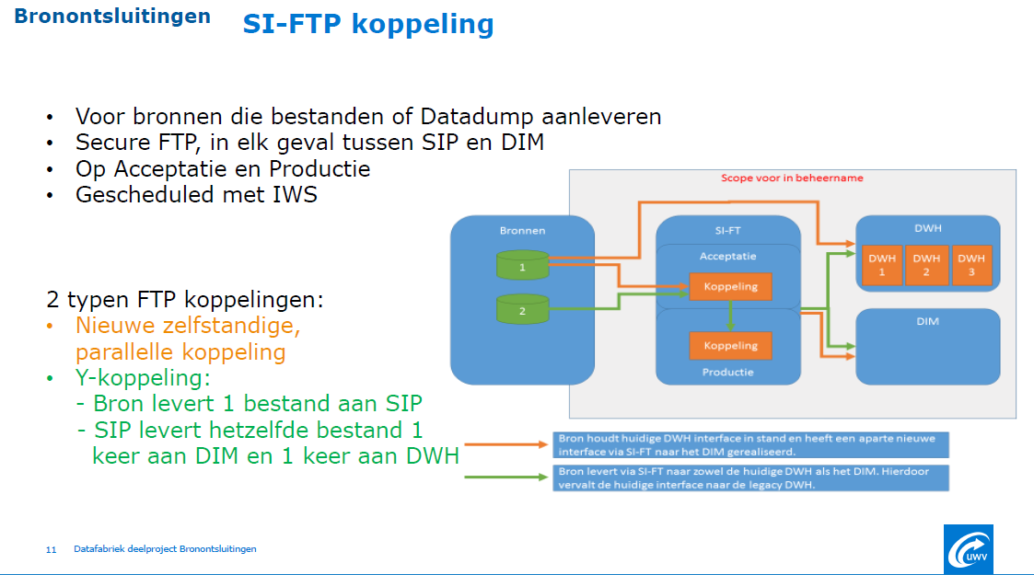

# Bijlage 2 - AS-IS situatie schets

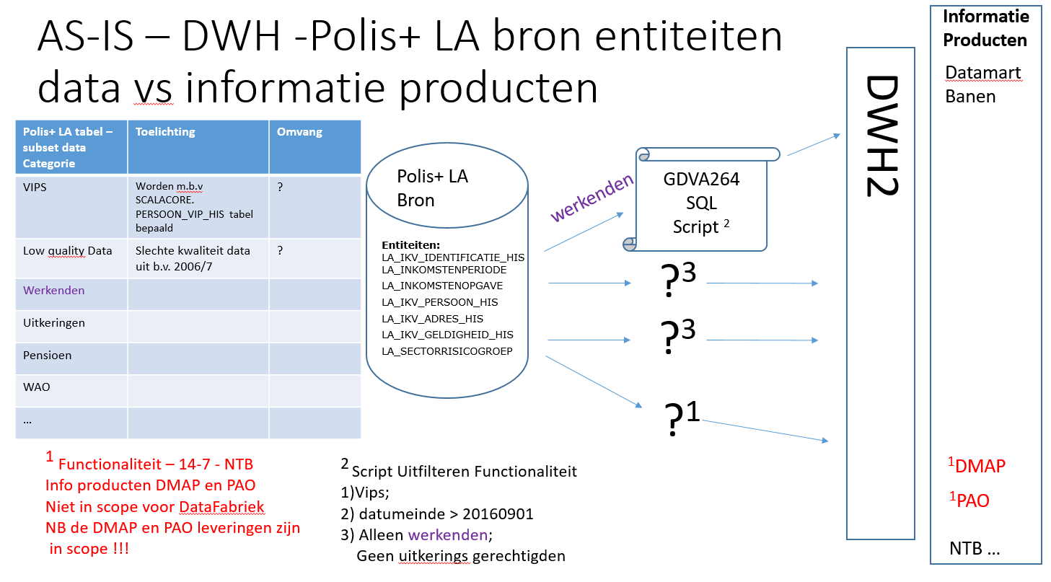

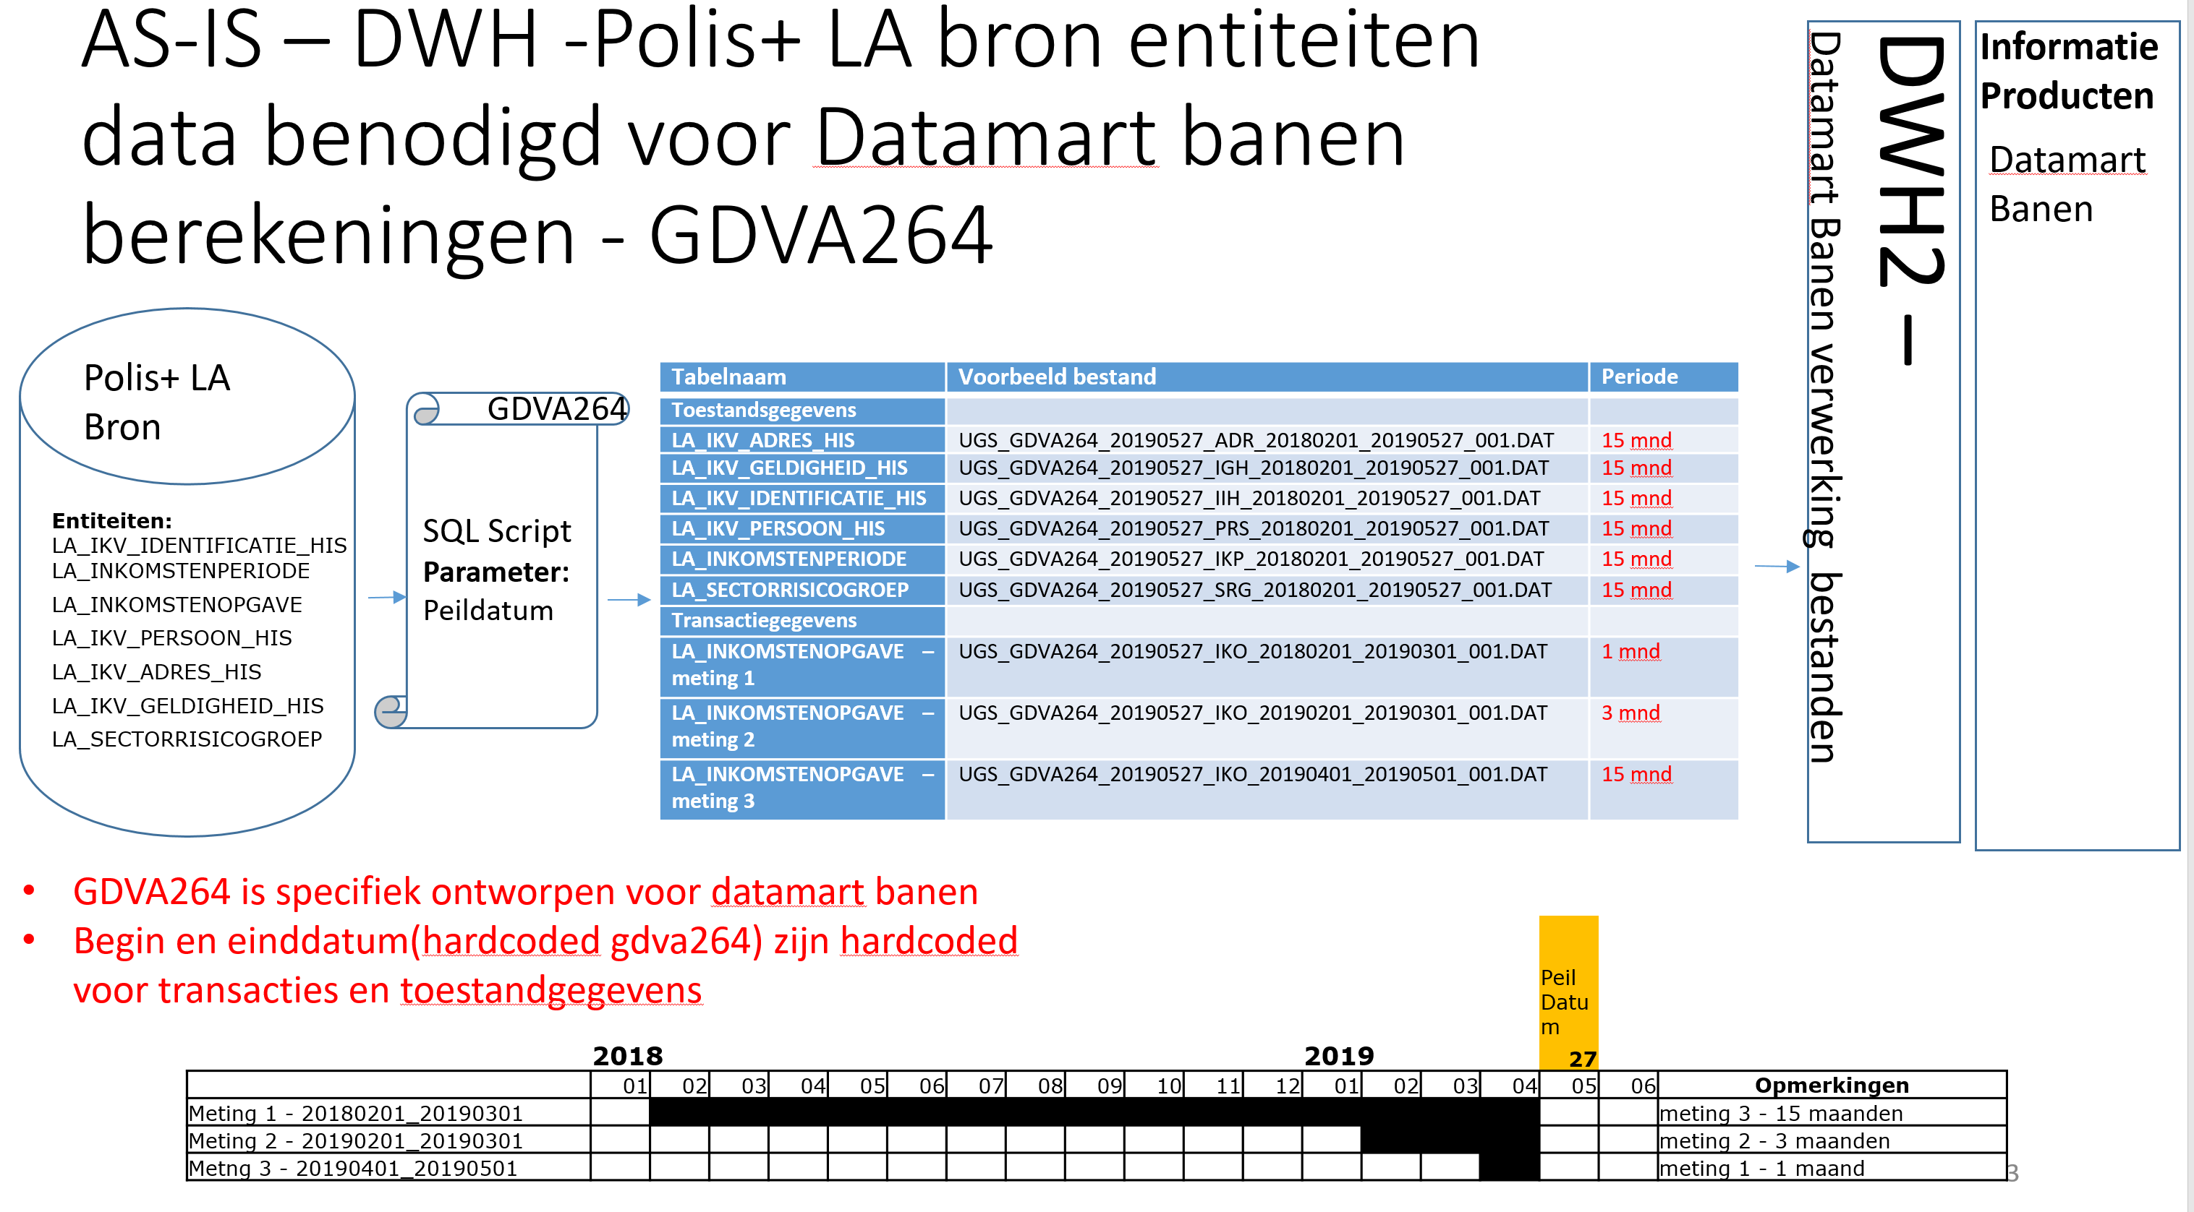

AS-IS Datamart GDVA264 file levering uit Datamart Banen functioneel koppelvlak document.

Onderstaande tabel toont de tags voor de tabelnamen en voorbeelden van bestandnamen voor peildatum 27 mei 2019.

In bovenstaande AS_IS situatie is sprake van 3 transactie periodes.

# Bijlage 3 – TO-BE GDVA747 - Regulier en Historische levering

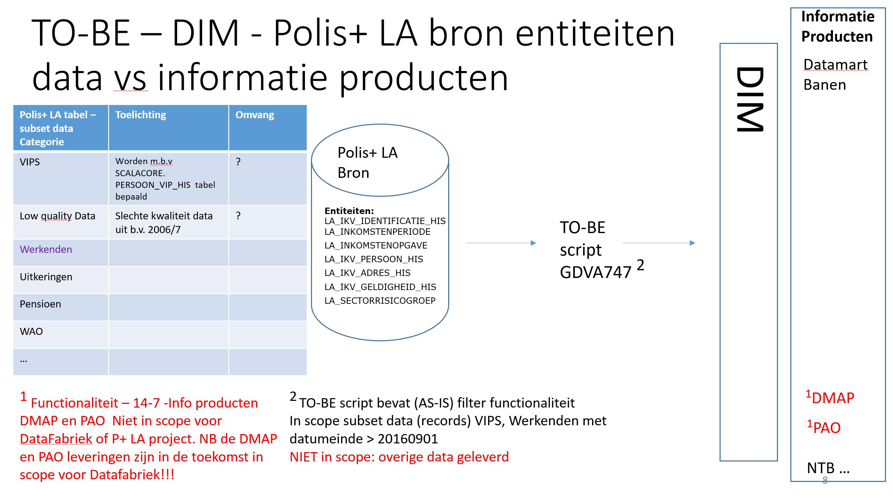

IPS data in scope: Moet nog bevestigd worden door Emil begin Okt 2023

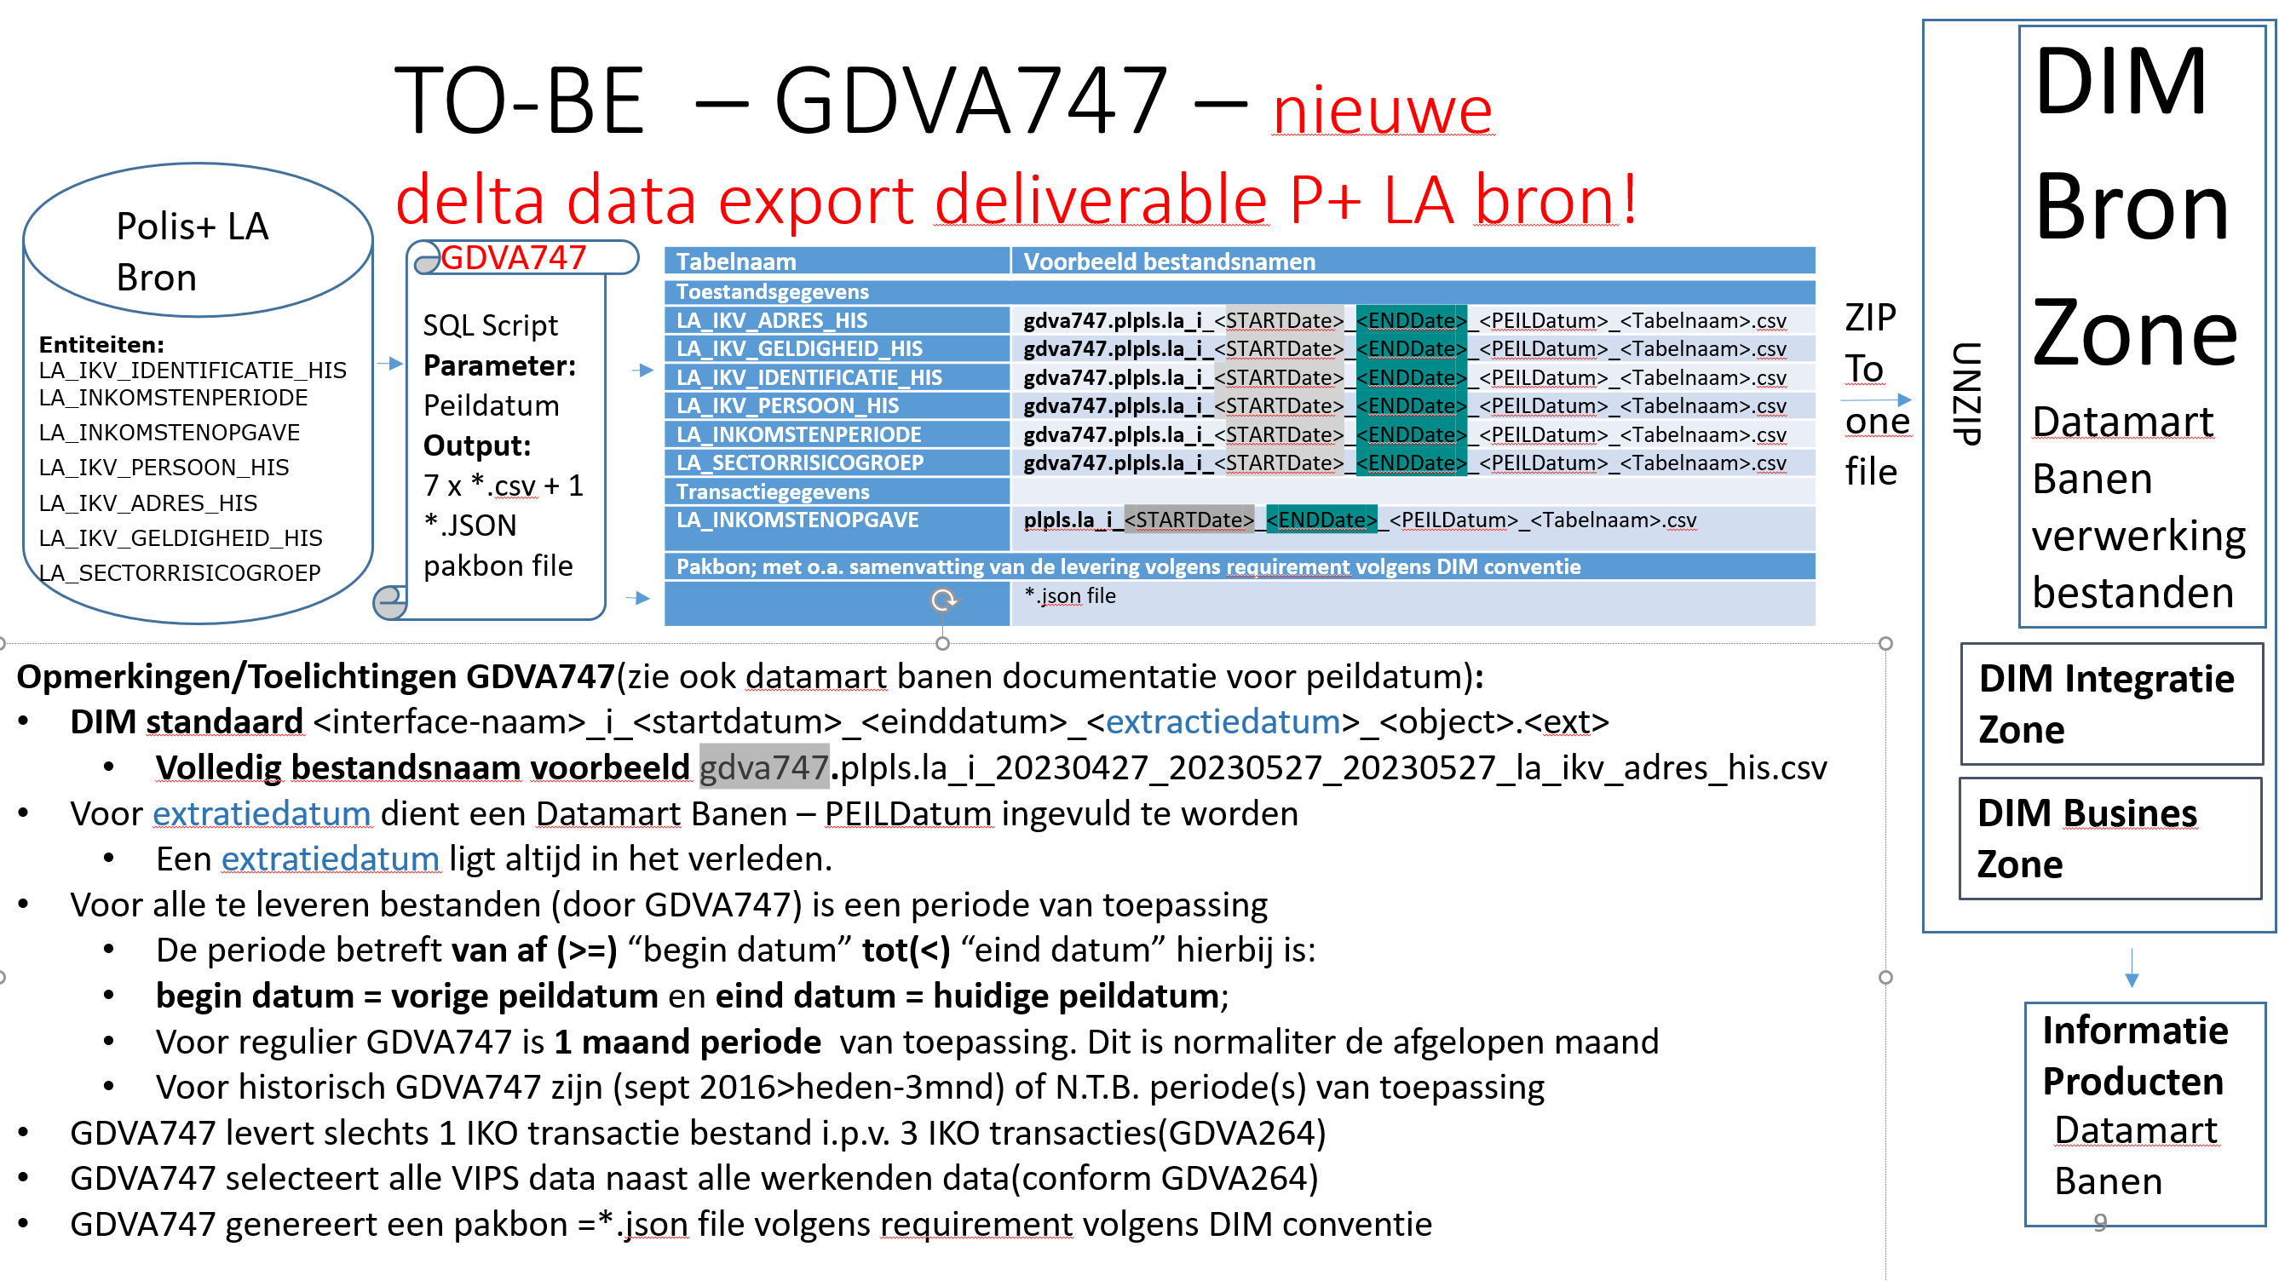

**Voor reguliere verladingen** is de volgende (“Datamart Banen” business) selectie logica is van toepassing voor GDVA747 voor de selectie van P+ LA Bron Data:

* Alle onderstaande tijden zijn administratieve tijd.
* Periode(startdatum,einddatum)=Alle veranderingen vanaf vorige peildatum tot huidige peildatum   
  In code vorm  
  /* Gewijzigd sinds de voorgaande peildatum en uiterlijk net vóór de huidige peildatum */

En ((

(<tabel>.HIS_TS_IN >= #VoorgaandePeildatum)

En (<tabel>.HIS_TS_IN < #Peildatum)

) Of (

(<tabel>.HIS_TS_END >= #VoorgaandePeildatum)

En (<tabel>.HIS_TS_END < #Peildatum)

))

De (initiële) historische verlading wordt gerealiseerd d.m.v. meerdere periode(s) vanaf 1 September 2016 te verladen m.b.v. GDVA747.

# Bijlage 4 – AS-IS mogelijke performance bottlenecks

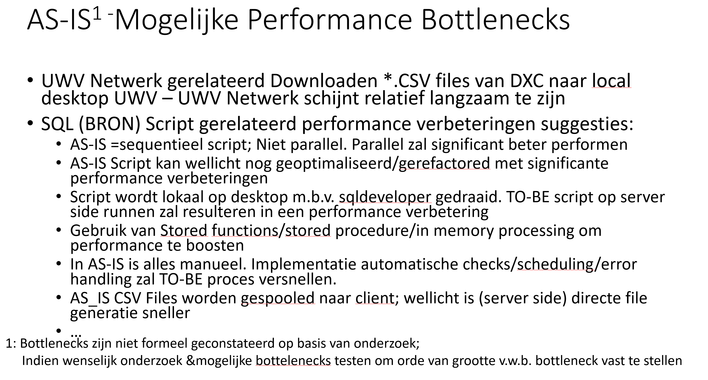

# Bijlage 5 – TO-BE - Voorbeeld functioneel ontwerp data export

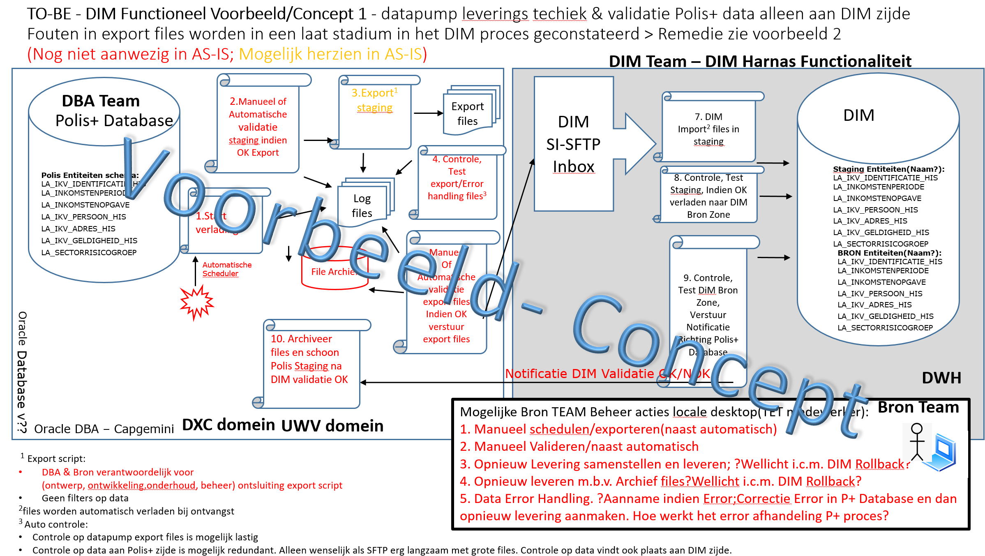

Bovenstaand voorbeeld is bijgevoegd als voorbeeld voor een mogelijke implementatie van de data ontsluiting oplossing. In het voorbeeld zijn foutafhandeling, scheduling en automatisering beschreven. Bron is zelf verantwoordelijk voor het ontwerp, implementatie en beheer keuze van de data ontsluiting oplossing.

- - - einde document - - -